INOVASI “TIM KREATIF PO”
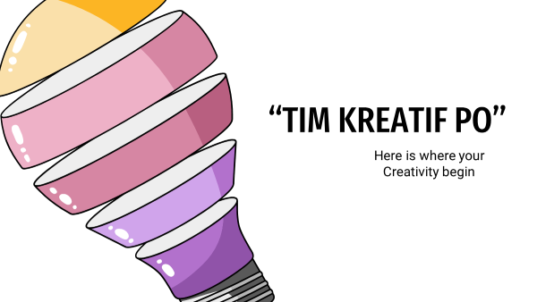
Gambar 1. Judul Inovasi
TIM Kreatif PO (Programs Organizer) merupakan salah satu inovasi tata kelola pemerintahan milik Puskesmas Puraseda yang berguna mendukung pelaksanaan program kesehatan untuk masyarakat menjadi lebih efisien dan menarik khsusunya bagi peserta yang terlibat. Seperti Namanya senditi Tim Kreatif PO berisikan kelompok individu pemegang program kesehatan Puskesmas yang berperan sebagai penyelenggara suatu program kesehatan sehingga bukan hanya individu dominan yang berperan dalam suatu kegitan.
Sebagaimana yang kita ketahui di puskesmas terdapat program Upaya Kesehatan Masyarakat (UKM) Esensial dan Pengembangan. Program UKM esensial meliputi promosi kesehatan, kesehatan lingkungan, pelayanan KIA & KB, gizi, serta pencegahan dan pengendalian penyakit (P2P). Juga teredapat program pengembangan dari program esensial seperti UKS, PKPR, Lansia, Perkesmas dll. Dewasa ini semakin berkembangnya ilmu pengetahuan mengnai kebijakan kesehatan dalam menangani masalah kesehatan banyak tuntutan (tanggungjawab) kegiatan atau program yang harus digalakkan untuk memenuhi standar pelayanan. Disisi lain jumalh tenaga kerja yang dimiliki oleh Puskesmas Puraseda tidak banyak sehingga ada beberapa staf yang memiliki lebih dari satu program dan ada juga yang terlibat dalam Upaya Pelayanan Peroragang (UKP) di dalam Gedung. Hal demikian membuat pelaksanaan kegiatan program kesehatan untuk masyarakat menjadi berisiko untuk terbengkalai atau tidak sesuai ekspetasi, dan kami percaya hal ini tidak hanya dialami oleh Puskesmas Puraseda.
Jikalau kita bayangkan seorang pemegang program akan melaksanakan kegiatan pelatihan kesehatan pada suatu desa. Karena hanya satu orang yang menjadi PJ dari program tersebut maka indovidu tersebutlah yang akan menjadi pelaksanan kegiatan tersebut. Individu itu harus menjadi Koordinator Pelatihan, mengundang dan mengkomunikasikan kegiatan kepada pihak-pihak terkait, membuat perencanaan, mengisi pelatihan, membuat desain spanduk, membuat dokumentasi, rancangan pelapora kegiatan, membuat media pembelajaran dll. Sedangkan apabila individu itu meminta bantuan dari pemegang program yang lain dirasa kurang maksimal dikarenakan pemegang progam yang lain juga mengerjakan program miliknya, sehingga individu tersebut memanglah orang yang harus dan senantiasa dominan di dalamnya. Kami percaya pekerjaan yang dilakukan sendiri lebih berat dan mengurangi sisi inovasi dan kreatifitas dalam pelaksanaanya walaupun mungkin diatas kertas dampak langsung yang dihasilkan hampir sama. Dengan adanya Tim kreatif PO harapannya tidak ada lagi individu yang dominan dalam melaksanakan suatu program kesgiatan. Semua bekerja sama saling membantu dan mendukung satu sama lain. Sehingga bukan hanya satu program kesehatansaja yang di laksanakan tetapi setiap program dapat embil kesempatan untuk tampil dan mengerjakan tanggungjwabnya.

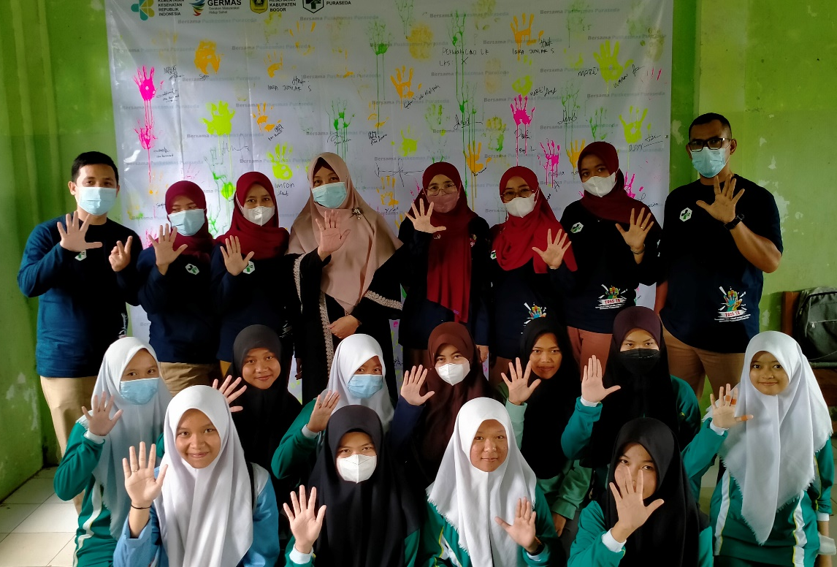
Gambar 2. Peringatan Hari TBC sedunia di MA Al-Ihsan Leuwiliang
Konsep penerapan TIM KREATIF dalam suatu program adalah sebagai supporting (pendukung) dan pemicu, yang membuat pelaksanaan progam kesehatan lebih efisien dan menarik dengan tersedianya kegiatan-kegiatan tambahan dalam suatu program kesehatan misalnya membuat yel-yel, jargon, deklarasi cap tangan, cuci tangan Bersama, pentas seni, jalan sehat, ranking satu, cerdas cermat, penanaman pohon bersama, games dsb yang dikerjakan dengan tim panitia bukan hanya oleh seorang individu dominan.

